
Καινοτόμες λύσεις για τη βιώσιμη και περιβαλλοντικά φιλική φυτοπροστασία των οπωροκηπευτικών της Ελλάδας, στην Ευρώπη του μέλλοντος

Παραδοτέο Π.3.4.4: Αποτελεσματικότητα μεταβολιτών, πεπτιδίων και μικροβιακών εμβολίων έναντι εχθρών της τομάτας

Πληροφορίες για το έγγραφο
Αριθμός παραδοτέου: Π.3.4.4
Ενότητα εργασίας: ΕΕ3
Επικεφαλής δικαιούχος: ΔΠΘ
Συγγραφείς: Μαρία Παππά
Έκδοση: 1.0
Είδος Παραδοτέου: Έκθεση
Ημερομηνία παράδοσης: 29 Δεκεμβρίου 2025

Στοιχεία Πράξης
Τίτλος: Καινοτόμες λύσεις για τη βιώσιμη και περιβαλλοντικά φιλική φυτοπροστασία των οπωροκηπευτικών της Ελλάδας, στην Ευρώπη του μέλλοντος
Τίτλος (EN): InnoPP-Innovations in Plant Protection for sustainable and environmentally friendly pest control
Κωδικός πράξης: TAEDR-0535675
Ακρωνύμιο έργου: InnoPP
Ημερομηνία έναρξης: 15 Μαΐου 2023
Διάρκεια: 28 Μήνες
Συντονιστής Φορέας: Γεωπονικό Πανεπιστήμιο Αθηνών
Συντονιστής/ Επιστημονικός Υπεύθυνος: Ιωάννης Βόντας
Πίνακας Περιεχομένων

1 ΕΙΣΑΓΩΓΗ ΚΑΙ ΣΤΟΧΟΙ 4
2 ΠΕΡΙΓΡΑΦΗ ΤΩΝ ΕΡΓΑΣΙΩΝ 5
2.1 Υλικα και μεθοδοι 5
2.2 αποτελέσματα και συζήτηση 5
3 ΣΥΝΟΨΗ ΚΑΙ ΣΥΜΠΕΡΑΣΜΑΤΑ 11
4 ΠΑΡΑΡΤΗΜΑ Ι- Βιβλιογραφικές Αναφορές 12

Περίληψη του Έργου
Το έργο «Καινοτόμες λύσεις για τη βιώσιμη και περιβαλλοντικά φιλική φυτοπροστασία των οπωροκηπευτικών της Ελλάδας, στην Ευρώπη του μέλλοντος» στοχεύει στην ανάπτυξη σύγχρονων και καινοτόμων μεθόδων για την προστασία των καλλιεργειών όπως τα κηπευτικά, τα εσπεριδοειδή και το επιτραπέζιο σταφύλι. Περιλαμβάνει τη δημιουργία προηγμένων διαγνωστικών εργαλείων για την ανίχνευση εχθρών και παθογόνων με τεχνολογίες αιχμής, όπως ηλεκτρονικές παγίδες και βιοαισθητήρες, καθώς και πλατφόρμες αλληλούχισης για τον πλήρη προσδιορισμό των ιωμάτων. Επιπλέον, θα αναπτυχθούν μοντέλα πρόβλεψης επιδημιών και καινοτόμα βιοφυτοπροστατευτικά προϊόντα, τα οποία θα αξιολογηθούν για την ασφάλεια τους σε μη στόχους οργανισμούς. Τέλος, οι νέες τεχνολογίες θα ενσωματωθούν σε συστήματα ολοκληρωμένης διαχείρισης φυτοπροστασίας και θα δοκιμαστούν σε πραγματικές συνθήκες, ενώ θα αξιολογηθούν οι κοινωνικοοικονομικές και περιβαλλοντικές επιπτώσεις τους.
Σύνοψη της ΕΕ3
Οι δραστηριότητες της ΕΕ3 περιλαμβάνουν τις βιοδοκιμές αποτελεσματικότητας και τη βελτίωση και ανάπτυξη καινοτόμων μεθόδων και προϊόντων. Κύριες δράσεις της ΕΕ3 περιλαμβάνουν ανάπτυξη και αξιολόγηση καινοτόμων βιοφυτοπροστατευτικών προιόντων, όπως
- βιοδραστικά μορία ανάπτυξης αντοχής στα φυτά (πεπτίδια, μεταβολίτες),
- φυτοπροστατευτικά φυσικής προέλευσης (εκχυλίσματα, μικροβιακοί μεταβολίτες, «green»),
- νέας γενιάς ελκυστικά και απωθητικά (παγίδες, παρεμπόδιση σύζευξης),
- ανθεκτικές ποικιλίες (και αλληλεπιδράσεις με το οικοσύστημα και τα ωφέλιμα).
Για τα πιο αποτελεσματικά καινοτόμα βιοφυτοπροστατευτικά, μελετώνται και οι επιπτώσεις τους σε οργανισμούς μη στόχους (φυσικοί εχθροί, επικονιαστές, υδρόβιοι οργανισμοί, κυτταροκαλλιέργειες θηλαστικών).

Συνοπτική παρουσίαση του παραδοτέου Π3.4.4
Το παραδοτέο Π3.4.4 αποσκοπεί στην παρουσίαση των αποτελεσμάτων έρευνας που εστιάζει στη μελέτη της αποτελεσματικότητας βιοδραστικών μορίων που έχουν πρόσφατα εντοπιστεί από την ομάδα του έργου, μέσω μελέτης μοριακών αλληλεπιδράσεων, έναντι φυτοφάγων εχθρών της τομάτας.
Τα σημαντικότερα αποτελέσματα περιλαμβάνουν τον εντοπισμό υποσχόμενων μεταβολιτών, πεπτιδίων και μικροοργανισμών έναντι σημαντικών εχθρών της καλλιέργειας, όπως ο τετράνυχος Tetranychus urticae, ο αλευρώδης Bemisia tabaci, και το Λεπιδόπτερο Tuta absoluta.

ΕΙΣΑΓΩΓΗ ΚΑΙ ΣΤΟΧΟΙ
Η τομάτα αποτελεί μία από τις πλέον σημαντικές καλλιέργειες παγκοσμίως, ωστόσο προσβάλλεται από πλήθος φυτοφάγων εχθρών που μπορούν να προκαλέσουν σοβαρές απώλειες στην παραγωγή. Μεταξύ των σημαντικότερων συγκαταλέγονται ο τετράνυχος Tetranychus urticae, ο αλευρώδης Bemisia tabaci και το Λεπιδόπτερο Tuta absoluta, είδη με υψηλή αναπαραγωγική ικανότητα και ευρεία προσαρμοστικότητα σε διαφορετικά περιβάλλοντα (Desneux et al., 2010, Van Leeuwen et al., 2010). Η αντιμετώπισή τους βασίζεται κυρίως στη χρήση χημικών φυτοπροστατευτικών προϊόντων, η εκτεταμένη όμως και συχνά επαναλαμβανόμενη χρήση τους έχει οδηγήσει στην ανάπτυξη ανθεκτικότητας στους πληθυσμούς των εχθρών (Sparks & Nauen, 2015, van Lenteren, 2012).
Η ανάγκη για εναλλακτικές, βιώσιμες στρατηγικές φυτοπροστασίας στο πλαίσιο της ολοκληρωμένης διαχείρισης εχθρών (IPM) έχει οδηγήσει σε αυξημένο ενδιαφέρον για προσεγγίσεις που βασίζονται στην ενίσχυση της άμυνας των φυτών. Τέτοιες προσεγγίσεις περιλαμβάνουν τη χρήση βιοδραστικών μορίων και ωφέλιμων μικροοργανισμών, οι οποίοι μπορούν να επάγουν αμυντικές αποκρίσεις και να επηρεάσουν αρνητικά σημαντικές βιολογικές παραμέτρους των φυτοφάγων, όπως η ωοπαραγωγή, η επιβίωση και η ανάπτυξη (Howe & Jander, 2008, Pastor et al. 2022, 2024, Pozo & Azcón-Aguilar, 2007).
Στο παρόν παραδοτέο αξιολογείται η επίδραση της τρεχαλόζης, της συστεμίνης και του μικροοργανισμού Rhizophagus irregularis QS69 στην ωοπαραγωγή, την επιβίωση και την ανάπτυξη σημαντικών φυτοφάγων εχθρών της τομάτας. Στόχος της μελέτης είναι η διερεύνηση της αποτελεσματικότητας των βιοδραστικών αυτών παραγόντων ως εργαλείων ενίσχυσης της φυτικής άμυνας και η αξιολόγησή τους ως συμπληρωματικές στρατηγικές σε προγράμματα ολοκληρωμένης διαχείρισης εχθρών.
Ο σκοπός του παρόντος εγγράφου είναι η παρουσίαση των αποτελεσμάτων καινοτόμου έρευνας στα πλαίσια του παραδοτέου Π3.4.4, που αφορά στην αξιολόγηση της αποτελεσματικότητας διαφορετικών μεταβολιτών, πεπτιδίων και μικροοργανισμών έναντι σημαντικών εχθρών της καλλιέργειας.
1. Εισαγωγή και Στόχοι: Παρουσιάζεται το πλαίσιο της έρευνας και οι στόχοι του εγγράφου.
2. Περιγραφή των Εργασιών: 2.1. Υλικά και Μέθοδοι, 2.2. Αποτελέσματα και Συζήτηση.
3. Σύνοψη και Συμπεράσματα: Βασικά ευρήματα της έρευνας και σχετικά συμπεράσματα.
4. Παράρτημα: Βιβλιογραφικές αναφορές.

ΠΕΡΙΓΡΑΦΗ ΤΩΝ ΕΡΓΑΣΙΩΝ

Πραγματοποίηθηκαν πειράματα αξιολόγησης της αποτελεσματικότητας υποσχόμενων βιοδραστικών μορίων, συγκεκριμένα ενός μεταβολίτη (trehalose), ενός πεπτιδίου (systemin) και ενός μικροοργανισμού (Rhizophagus irregularis QS69 – QS69) έναντι σημαντικών εχθρών της τομάτας (τετράνυχος Tetranychus urticae, αλευρώδης Bemisia tabaci και το Λεπιδόπτερο Tuta absoluta).

Υλικά και Μέθοδοι
Διατήρηση των αποικιών των φυτοφάγων εχθρών
Η εκτροφή του T. urticae διατηρούνταν σε συνθήκες εργαστηρίου (25 ± 2 °C, 16:8 LD, 60-70% RH) σε φυτά τομάτας (S. lycopersicum L., cv. MicroTom), ηλικίας 3 εβδομάδων που τοποθετούνταν εντός εντομοστεγών κλωβών (διαστάσεων 47.5 x 47.5 x 47.5 cm, type BugDorm MegaView Science Co., Ltd.). Τα φυτά ποτίζονταν κάθε 2 ημέρες και μία φορά την εβδομάδα γινόταν λίπανση με υδατοδιαλυτό λίπασμα (N-P-K, 20-20-20, 1 g/L). Στα πειράματα χρησιμοποιήθηκαν ενήλικα νεαρά θηλυκά άτομα. Για την εξασφάλιση του απαιτούμενου αριθμού και ίδιας ηλικίας νεαρών θηλυκών ατόμων ανά πειραματική επανάληψη, μεταφέρονταν 600 θηλυκά άτομα από την εργαστηριακή αποικία σε 4 φυτά τομάτας (S. lycopersicum L., cv. Micro Tom), που αναπτύσσονταν σε γλάστρες διαμέτρου 12 cm με τύρφη (Klasmann-TS2) μέσα σε εντομοστεγείς κλωβούς (διαστάσεων 47.5 x 47.5 x 47.5 cm, type BugDorm MegaView Science Co., Ltd.) και παρέμεναν για 48 ώρες. Στη συνέχεια, τα ενήλικα άτομα αφαιρούνταν και έπειτα από περίπου 16 ημέρες τα νεαρά θηλυκά άτομα ήταν κατάλληλα για να χρησιμοποιηθούν στα πειράματα. Τα φυτά ποτίζονταν κάθε 2 ημέρες και μία φορά την εβδομάδα γινόταν λίπανση με υδατοδιαλυτό λίπασμα (N-P-K, 20-20-20, 1 g/L) ενώ διατηρούνταν σε συνθήκες εργαστηρίου (25 ± 2 °C , 16:8 LD, 60-70% RH).
Η εκτροφή του B. tabaci διατηρούνταν σε συνθήκες εργαστηρίου (25 ± 2 °C, 16:8 LD, 60-70% RH) σε φυτά βαμβακιού ηλικίας 3 εβδομάδων που τοποθετούνταν εντός εντομοστεγών κλωβών (διαστάσεων 47.5 × D47.5 × 93.0 cm, type 44590F, BugDorm). Τα φυτά ποτίζονταν κάθε 2 ημέρες και μία φορά την εβδομάδα γινόταν λίπανση με υδατοδιαλυτό λίπασμα (N-P-K, 20-20-20, 1 g/L).
Η εκτροφή του T. absoluta διατηρούνταν σε συνθήκες εργαστηρίου (25 ± 2 °C, 16:8 LD, 60-70% RH) σε φυτά τομάτας (S. lycopersicum L., cv. Ace) ηλικίας 4 εβδομάδων που τοποθετούνταν εντός εντομοστεγών κλωβών (διαστάσεων (15 × 15 × 24 cm, type pop-up). Τα φυτά ποτίζονταν κάθε 2 ημέρες και μία φορά την εβδομάδα γινόταν προσθήκη ζαχαρόνερου σε σωληνάρια Falcon ως πηγή τροφής. Στα πειράματα χρησιμοποιήθηκαν αυγά του είδους T. absoluta. Για την εξασφάλιση του απαιτούμενου αριθμού αυγών ανά πειραματική επανάληψη, μεταφέρονταν 80-100 ενήλικα θηλυκά άτομα από την εργαστηριακή αποικία σε 4 φυτά τομάτας (S. lycopersicum L., cv. Micro Tom), που αναπτύσσονταν σε γλάστρες διαμέτρου 12 cm με τύρφη (Klasmann-TS2) μέσα σε εντομοστεγείς κλωβούς (διαστάσεων 15 × 15 × 24 cm, type pop-up) και παρέμεναν εκεί για 48 ώρες. Στη συνέχεια, τα ενήλικα άτομα αφαιρούνταν και έπειτα από 2 ημέρες τα αυγά που είχαν αποθέσει τα ενήλικα θηλυκά άτομα ήταν κατάλληλα για να χρησιμοποιηθούν στα πειράματα. Τα φυτά ποτίζονταν κάθε 2 ημέρες ενώ διατηρούνταν σε συνθήκες εργαστηρίου (25 ± 2 °C , 16:8 LD, 60-70% RH).

Προετοιμασία πειραματικών φυτών τομάτας
Στα πειράματα χρησιμοποιήθηκαν φυτά τομάτας της ποικιλίας Moneymaker. Για την παραγωγή των σποροφύτων, οι σπόροι αποστειρώνονταν σε διάλυμα 1% υποχλωριώδους νατρίου. Ακολούθησε ξέπλυμα των σπόρων με νερό, στέγνωμα σε απορροφητικό χαρτί και τοποθέτησή τους σε πλαστικά σπορεία (διαστάσεων 8 x 8 x 8 cm) με αποστειρωμένη τύρφη (KLASSMAN TS2) έως τη μεταφύτευση. Μετά από 10 ημέρες, μεταφυτεύονταν τα νεαρά σπορόφυτα σε πλαστικές γλάστρες (Ø 12 cm), με αποστειρωμένη τύρφη (KLASSMAN TS2) και διατηρούνταν σε ελεγχόμενες συνθήκες εργαστηρίου (25 ± 2 °C, 16:8 LD, 60-70% RH). Ανά εχθρό, πραγματοποιήθηκαν πειράματα αξιολόγησης διαφορετικών βιοδραστικών μορίων, τα οποία εφαρμόστηκαν με όμοιο τρόπο σε φυτά τομάτας δύο ημέρες μετά τη μεταφύτευση, μέσω ριζοποτίσματος. Συνολικά, χρησιμοποιήθηκαν 4 ομάδες φυτών ανά εχθρό (trehalose, systemin, QS69, μάρτυρας).

Πειράματα επιβίωσης και ωοπαραγωγής του είδους Tetranychus urticae
Η επίδραση των διαφορετικών μεταχειρίσεων (πεπτίδιο, μεταβολίτης, μικροοργανισμός) στην επιβίωση και την ωοπαραγωγή μελετήθηκε με την προσβολή των φυτών τομάτας με 45 νεαρά ενήλικα θηλυκά άτομα του ακάρεως. Για την διεξαγωγή των πειραμάτων χρησιμοποιήθηκαν φυτά ηλικίας 3 εβδομάδων (21 ημέρες από τη μεταφύτευση) που έφεραν καλά αναπτυγμένα φυλλάρια (μέγεθος >4 cm). Η μεταφορά των ατόμων έγινε στα φύλλα L2, L3 και L4 σε συγκεκριμένα φυλλάρια (L2-Lf2, L3-Lf4, L4-Lf3), σε καθένα από τα οποία τοποθετήθηκαν 15 θηλυκά άτομα του ακάρεως. Μετά από 4 ημέρες έγινε καταμέτρηση του αριθμού των ζωντανών ατόμων σε κάθε φυλλάριο καθώς και του αριθμού των αυγών που είχαν αποτεθεί με τη χρήση στερεοσκοπίου. Το πείραμα πραγματοποιήθηκε 2 φορές με 6 επαναλήψεις (φυτά), συνολικά ανά μεταχείριση σε σταθερές συνθήκες εργαστηρίου 25 ± 2 °C, 16:8 LD.

Πειράματα επιβίωσης και ωοπαραγωγής του είδους Bemisia tabaci
Η επίδραση των διαφορετικών μεταχειρίσεων (πεπτίδιο, μεταβολίτης, μικροοργανισμός) στην επιβίωση και την ωοπαραγωγή μελετήθηκε με την προσβολή των φυτών τομάτας με 10 ενήλικα θηλυκά άτομα του εντόμου. Η επιλογή των ενήλικων θηλυκών έγινε μέσω αναισθητοποίησης με CO₂ για 8 δευτερόλεπτα. Για την διεξαγωγή του πειράματος χρησιμοποιήθηκαν φυτά ηλικίας 3 εβδομάδων (21 ημέρες από τη μεταφύτευση) που έφεραν καλά αναπτυγμένα φυλλάρια (μέγεθος >4 cm). Σε κάθε φυτό τοποθετήθηκαν 2 clip cages στα φύλλα L2 και L3, σε συγκεκριμένα φυλλάρια (L2-Lf2, L3-Lf4), σε καθένα από τα οποία τοποθετήθηκαν 5 ενήλικα θηλυκά άτομα. Μετά από 5 ημέρες αφαιρέθηκαν τα clip-cages και έγινε καταμέτρηση του αριθμού των ζωντανών ατόμων σε κάθε φυλλάριο καθώς και του αριθμού των αυγών που είχαν αποτεθεί με τη χρήση στερεοσκοπίου. Το πείραμα πραγματοποιήθηκε 2 φορές με 6 επαναλήψεις (φυτά), συνολικά ανά μεταχείριση, σε σταθερές συνθήκες εργαστηρίου 25 ± 2 °C, 16:8 LD.
Πειράματα ανάπτυξης του είδους Tuta absoluta
Η επίδραση των διαφορετικών μεταχειρίσεων (πεπτίδιο, μεταβολίτης, μικροοργανισμός) στην ανάπτυξη και το βάρος της νύμφης μελετήθηκε με προσβολή των φυτών τομάτας με 2 αυγά του είδους. Χρησιμοποιήθηκαν φυτά ηλικίας 3 εβδομάδων (21 ημέρες από τη μεταφύτευση) με καλά αναπτυγμένα φυλλάρια (μέγεθος >4 cm). Η μεταφορά των αυγών έγινε στο φύλλο L2 και L3 σε συγκεκριμένα φυλλάρια (L2-Lf2, L3-Lf4) σε καθένα από τα οποία τοποθετήθηκε 1 αυγό του εντόμου. Ακολούθως στο κάθε φυτό τοποθετήθηκε ένας δικτυωτός κλωβός. Κάθε μέρα γινόταν καταγραφή του σταδίου ανάπτυξης στο κάθε φυτό μέχρι το στάδιο της νύμφης και του ενηλίκου. Στο στάδιο της pupa πραγματοποιήθηκε καταγραφή του βάρους και στη συνέχεια κάθε νύμφη τοποθετήθηκε σε πλαστικά κουτιά με καπάκι που έφερε ενσωματωμένο εντομοστεγές ύφασμα για την εξασφάλιση επαρκούς αερισμού. Επιπλέον, στο κάθε κουτί προστέθηκε ένα κομμάτι βαμβακιού εμποτισμένο με νερό για τη εξασφάλιση της απαραίτητης υγρασίας. Με την ενηλικίωση προστέθηκε ένα κομμάτι βάμβακος εμποτισμένο με ζαχαρόνερο ως πηγή τροφής. Τα πειράματα πραγματοποιήθηκαν 2 φορές με 6 επαναλήψεις (φυτά), συνολικά ανά μεταχείριση, σε σταθερές συνθήκες εργαστηρίου 25 ± 2 °C, 16:8 LD. Ειδικότερα, όσον αφορά στις επιδράσεις μικροοργανισμών, για αυτόν τον φυτοφάγο εχθρό, οργανώθηκε και μία ομάδα πειραμάτων στην οποία μελετήθηκαν οι επιδράσεις δύο ακόμη μικροοργανισμών, συγκεκριμένα των Trichoderma harzianum T22 και T. asperellum T34, πέραν του R. irregularis QS69.

Αποτελέσματα και Συζήτηση
Επιδράσεις στο φυτοφάγο άκαρι Tetranychus urticae
Από αποτελέσματα φαίνεται ότι ο μέσος αριθμός αυγών του τετράνυχου ανά φυτό είναι σημαντικά μεγαλύτερος στον μάρτυρα σε σύγκριση με όλες τις μεταχειρίσεις. Και οι τρεις εφαρμογές (QS69, trehalose και systemin) είχαν ως αποτέλεσμα τη μείωση της ωοτοκίας, υποδεικνύοντας αποτελεσματικότητα έναντι του τετράνυχου (Εικόνα 1). Δεν παρατηρήθηκαν στατιστικώς σημαντικές διαφορές στην επιβίωση των ενήλικων θηλυκών ατόμων του τετράνυχου στα φυτά των διαφορετικών μεταχειρίσεων.
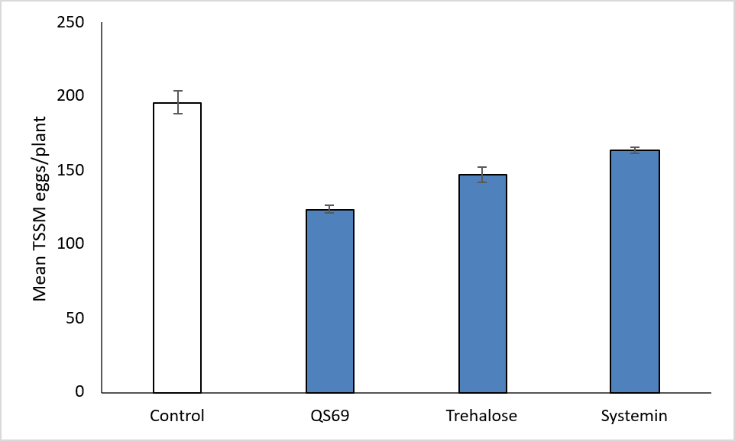
Εικόνα 1. Αριθμός αυγών του τετράνυχου T. urticae σε φυτά μάρτυρα, φυτά εμβολιασμένα με τον μικροοργανισμό R. irregularis QS69,τον μεταβολίτη trehalose και το πεπτιδίο systemin.

Επιδράσεις στο φυτοφάγο έντομο Bemisia tabaci
Ο μέσος αριθμός αυγών αλευρώδη ανά φυτό ήταν υψηλότερος στα φυτά του μάρτυρα σε σύγκριση με όλες τις μεταχειρίσεις (Εικόνα 2). Η εφαρμογή των QS69, trehalose και systemin οδήγησε σε μείωση της ωοτοκίας, γεγονός που υποδηλώνει αρνητική επίδραση των μεταχειρίσεων στην ωοπαραγωγή του εντόμου. Δεν παρατηρήθηκαν στατιστικώς σημαντικές διαφορές στην επιβίωση των ενήλικων θηλυκών ατόμων του αλευρώδη στα φυτά των διαφορετικών μεταχειρίσεων.

Εικόνα 2. Αριθμός αυγών του αλευρώδη B. tabaci στα φυτά του μάρτυρα και σε φυτά των διαφορετικών μεταχειρίσεων (trehalose, systemin, QS69, Control).

Επιδράσεις στο φυτοφάγο έντομο Tuta absoluta
Όσον αφορά στις επιδράσεις των διαφορετικών μικροοργνανισμών στο φυτοφάγο έντομο T. absoluta, δεν παρατηρήθηκαν σημαντικές διαφορές μεταξύ των μεταχειρίσεων (μικροοργανισμών) σε σχέση με τον μάρτυρα τόσο όσον αφορά στη διάρκεια ανάπτυξης (Εικόνα 3), όσο και το βάρος της νύμφης (Εικόνα 4).
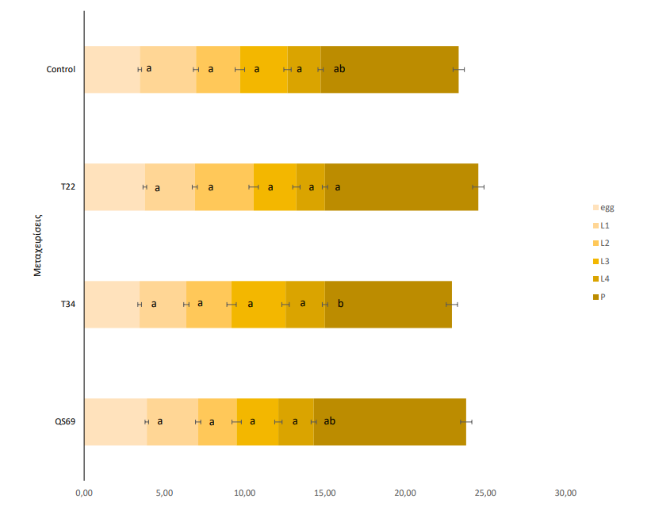
Εικόνα 3. Μέση διάρκεια (ημέρες) των διαφορετικών σταδίων ανάπτυξης του φυτοφάγου εντόμου T. absoluta από το αυγό μέχρι τη στάδιο της νύμφης στα φυτά του μάρτυρα και σε φυτά εμβολιασμένα με τους διαφορετικούς μικροργανισμούς (QS69, T22, T34).
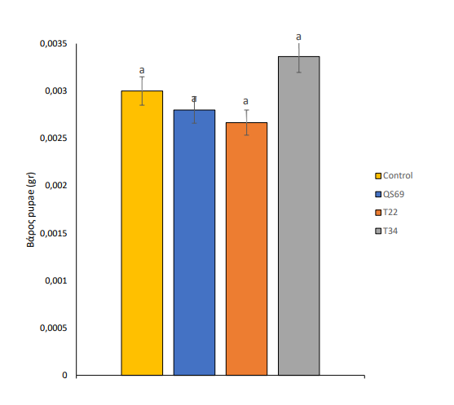
Εικόνα 4. Μέσο βάρος νυμφών του φυτοφάγου εντόμου T. absoluta που αναπτύχθηκαν στα φυτά του μάρτυρα και σε φυτά εμβολιασμένα με τους διαφορετικούς μικροργανισμούς (QS69, T22, T34).

Όσον αφορά στα πειράματα που αφορούσαν στην επίδραση της τρεχαλόζης, της συστεμίνης και του QS69 στο φυτοφάγο έντομο T. absoluta, από τα αποτελέσματα φαίνεται ότι η διάρκεια ανήλικης ανάπτυξης είναι παρόμοια σε όλες τις μεταχειρίσεις, χωρίς σημαντικές διαφοροποιήσεις σε σχέση με τον μάρτυρα (Εικόνα 5). Επιπλέον, όσον αφορά στο βάρος των νυμφών, δεν καταγράφηκαν στατιστικώς σημαντικές διαφορές στις διαφορετικές μεταχειρίσεις με το βάρος να κυμαίνεται από 0,004 στην τρεχαλόζη έως 0,006 g στη μεταχείριση της συστεμίνης.

Εικόνα 5. Μέση διάρκεια ανήλικης ανάπτυξης του φυτοφάγου εντόμου T. absoluta από το αυγό μέχρι τη στάδιο της νύμφης στα φυτά του μάρτυρα και σε φυτά των διαφορετικών μεταχειρίσεων (trehalose, systemin, QS69, Control).

ΣΥΝΟΨΗ ΚΑΙ ΣΥΜΠΕΡΑΣΜΑΤΑ
Αξιολογήθηκε η αποτελεσματικότητα τριών υποσχόμενων βιοδραστικών παραγόντων, της τρεχαλόζης (trehalose), της συστεμίνης (systemin) και του μικροοργανισμού R. irregularis QS69, έναντι σημαντικών φυτοφάγων εχθρών της τομάτας, συγκεκριμένα του τετράνυχου T. urticae, του αλευρώδη B. tabaci και του λεπιδόπτερου T. absoluta. Τα αποτελέσματα έδειξαν σημαντική μείωση της ωοτοκίας τόσο του T. urticae όσο και του B. tabaci σε σύγκριση με τον μάρτυρα και στις τρεις μεταχειρίσεις, υποδηλώνοντας ότι οι βιοδραστικοί αυτοί παράγοντες μπορούν να ενισχύσουν την αντοχή των φυτών τομάτας έναντι των συγκεκριμένων εχθρών.
Αντίθετα, όσον αφορά στο Λεπιδόπτερο T. absoluta, δεν παρατηρήθηκαν σημαντικές διαφοροποιήσεις ούτε στη διάρκεια ανάπτυξης ούτε στο βάρος της νύμφης, τόσο στην περίπτωση των μικροοργανισμών όσο και στην περίπτωση της τρεχαλόζης και της συστεμίνης.
Συνολικά, τα αποτελέσματα αυτά αναδεικνύουν τη δυναμική των βιοδραστικών αυτών παραγόντων ως εργαλεία φιλικά προς το περιβάλλον για την ολοκληρωμένη διαχείριση εχθρών στην τομάτα και θέτουν τη βάση για περαιτέρω έρευνα σε συνθήκες θερμοκηπίου/αγρού.

ΠΑΡΑΡΤΗΜΑ Ι
Βιβλιογραφικές Αναφορές
- Desneux, N., Wajnberg, E., Wyckhuys, K.A., Burgio, G., Arpaia, S., Narváez-Vasquez, C.A., González‐Cabrera, J., Catalán Ruescas, D., Tabone, E., Frandon, J., Pizzol, J., Poncet, C., Cabello, T., & Urbaneja, A. (2010). Biological invasion of European tomato crops by Tuta absoluta: ecology, geographic expansion and prospects for biological control. Journal of Pest Science, 83, 197-215. https://doi.org/10.1007/s10340-010-0321-6
- Howe GA, Jander G (2008). Plant immunity to insect herbivores. Annual Review of Plant Biology 59: 41–66. https://doi.org/10.1146/annurev.arplant.59.032607.092825
- Pastor-Fernández, J., Sánchez-Bel, P., Gamir, J., Pastor, V., Sanmartín, N., Cerezo, M., & Flors, V. (2022). Tomato systemin induces resistance against Plectosphaerella cucumerina in Arabidopsis through phenolic compounds and priming of tryptophan derivatives. Plant Science, 321, 111321. https://doi.org/10.1016/j.plantsci.2022.111321
- Pastor-Fernández, J., Sanmartín, N., Manresa-Grao, M., Cassan, C., Pétriacq, P., Gibon, Y., Gamir, J., Romero-Rodríguez, B., Castillo, A. G., Cerezo, M., Flors, V., & Sánchez-Bel, P. (2024). Deciphering molecular events behind systemin-induced resistance to Botrytis cinerea in tomato plants. Journal of Experimental Botany, 75(13), 4111–4127. https://doi.org/10.1093/jxb/erae146
- Pozo, M.J., & Azcón-Aguilar, C. (2007). Unraveling mycorrhiza-induced resistance. Current opinion in plant biology, 10 4, 393-8. https://doi.org/10.1016/j.pbi.2007.05.004.
- Sparks T.C., Nauen R. (2015). IRAC: Mode of action classification and insecticide resistance management. Pesticide Biochemistry and Physiology 121: 122–128. DOI: 10.1016/j.pestbp.2014.11.014
- Van Leeuwen, T., Vontas, J., Tsagkarakou, A., Dermauw, W., & Tirry, L. (2010). Acaricide resistance mechanisms in the two-spotted spider mite Tetranychus urticae and other important Acari: a review. Insect biochemistry and molecular biology, 40 8, 563-72. https://doi.org/10.1016/j.ibmb.2010.05.008
- Lenteren, J.C. (2012). The state of commercial augmentative biological control: plenty of natural enemies, but a frustrating lack of uptake. BioControl, 57, 1-20. https://doi.org/10.1007/s10526-011-9395-1

